Консультация для родителей
«Играем, фантазируем и развиваем речь»
Взрослый Альберт Эйнштейн сказал: "Без воображения нет соображения". Очень важно уделять много времени для развития в своих детях таких важных качеств, которые помогут ему найти место в этой жизни, стать успешными, творческими и интересными личностями.
Дидактические игры по методике ТРИЗ (Триз – теория решения изобретательных задач) помогают дошкольникам развивать умственные способности, связную речь, логическое мышление, воображение, память, внимание, усидчивость. Замкнутым и застенчивым детям помогают стать более раскрепощенными и коммуникабельными. Они делают каждого ребенка индивидуальным. Он не боится высказывать свое мнение. Старается отстаивать свою точку зрения, что, безусловно, пригодится ему во взрослой жизни. Хочется обратиться к родителям, найдите время, чтобы провести его с ребенком, используйте игры ТРИЗ технологии.

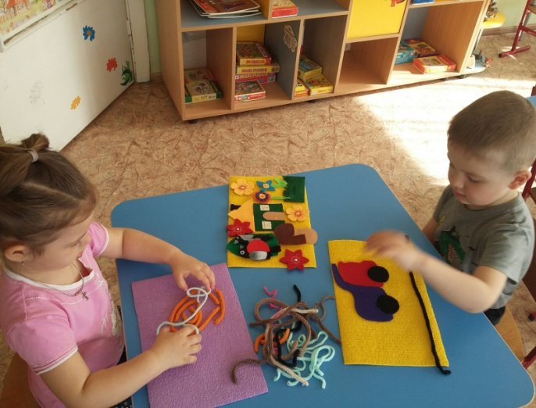
ТРИЗ, с одной стороны –
занимательная игра,
с другой стороны – развитие умственной
активности через творчество.

Одним из основных показателей уровня развития ребёнка можно считать богатство его речи. И от этих данных во многом зависит его общее психическое развитие и будущая успешность в школе. Вот почему в ТРИЗ-педагогике основное внимание уделяется именно этому направлению. Способность общаться, познавать мир, планировать свои действия формируются у ребёнка по мере развития его речи. Дидактические игры ТРИЗ технологии можно использовать и в домашних условиях. Дидактические игры ТРИЗ позволят вам интересно провести время со своим ребенком.

Все родители читают сказки своим детям. Прочитав сказку, можно попросить ребенка пофантазировать. Спросите, понравилась ли ему сказка, а конец сказки. Многие сказки заканчиваются не очень хорошо. Предложите ребенку придумать новое завершение сказки, сначала вместе с ним, а потом пусть ребенок развивает свою фантазию сам. Помогите малышу в первый раз фантазировать, не говорите ему слова: так не бывает, так не должно быть. Придерживайтесь девиза ТРИЗовцев: «Можно говорить всё!».
И дети говорят, придумывают. Внимательно выслушайте своего ребенка. Пусть ваши дети учатся возражать вам, родителям, но аргументированно, предлагая что-то взамен или доказывая.
Запомните, детям нужно давать только положительную оценку: «интересно», «необычно», «любопытно», «хорошо», «молодец» т.д.
1. Игра «Хорошо - плохо».
Играя в эту игру, ваш ребенок научится выделять в предметах и объектах окружающего мира положительные и отрицательные стороны.
Самый распространенный пример: зима – хорошо. Почему? Можно кататься на горке, на лыжах, на санках, играть в снежки. Зимой очень красиво на улице. Кругом лежит белый снег.
Зима – плохо. Почему? На улице холодно, иногда морозно, дует сильный ветер, метет метель.
И так о других временах года: весне, лете, осени. Будет намного интересней, если вы разделитесь на две команды, мама или папа называют, почему осень или зима хорошо, а ребенок – плохо.
2. Игра «Наоборот».
Учим детей находить слова - антонимы. Мама (папа) предлагает слово - существительное (прилагательное, глагол), а ребёнок говорит противоположное по значению.
Пример: грусть - радость; белый - чёрный; плакать - смеяться.
3. Игра «Дразнилка».
На столе разложены картинки с отгадками. Не произнося настоящих названий картинок, мама даёт им шуточные имена-дразнилки.
Смотрелки, плакалки, моргалки, подмигивалки и др. - … глаза, Забивалка, ударялка, стучалка - … молоток.
Можно поменяться ролями, дети сами придумывают и загадывают загадки, а родители должны угадать, о чём идёт речь.
4. Игра «По кругу».
Дети сидят вокруг стола. В руках мамы стопка перевёрнутых карточек. Ребёнок вынимает из этой стопки любую картинку, например: «шуба», и придумывает какое-нибудь словосочетание, «шуба пушистая». Картинка передвигается к маме, папе, брату и т. д. каждый игрок дополняет картинку определением и передвигает по кругу. Игрок, назвавший последнее словосочетание, оставляет картинку у себя и получает право вынуть из стопки следующую картинку. Победителем становится обладатель наибольшего количества картинок.
5. Игра «Превращения».
Взрослый даёт задание назвать то, во что может превратиться кружка без ручки (в стакан), кепка без козырька (в шапку), кувшин без горлышка и ручки (в вазу), диван без спинки (в кровать), стул без спинки (в табурет), кресло без подлокотников (стул).
6. Игра «Исправь ошибку».
Взрослый произносит предложение, в котором сопоставляются два предмета (объекта). Ребёнку необходимо исправить ошибку, предложив два правильных варианта суждения. Например: «Мел белый, а сажа жидкая. В первой части сравнения сказано о цвете, а во второй части – о твёрдости. Правильно будет так: мел белый, а сажа чёрная или мел твёрдый, а сажа мягкая».
Примерный речевой материал:
• внучка маленькая, а бабушка старенькая;
• ослик Иа большой, а Винни Пух толстый;
• лиса хитрая, а Колобок жёлтый;
• заяц серый, а петушок смелый;
• Дюймовочка лёгкая, а ласточка большая;
• у Пьеро рукава длинные, а у Мальвины волосы голубые и т. п.
• Подведение итога.
7. Игра «Путаница».
- Помогите найти лишнее слово в предложении, убрать его, а на его место поставить другое.
Например:
Летит колючий крокодил. (снег)
Висит зеленая собака. (слива)
Самолет ползет по рельсам. (поезд)
Мальчик ест скакалку. (конфету)
Летит воздушный диван. (шар)
Рычит лохматый слон. (пес)
Смотрю в прозрачное дерево. (стекло)
Дверь открывают вилкой. (ключом)
Бабушка связала мягкие подушки. (варежки)
Мама сварила вкусный стол. (суп)
Дошкольный возраст уникален, ибо как сформируется ребёнок, такова будет его жизнь, именно поэтому важно не упустить этот период для раскрытия творческого потенциала каждого ребёнка.
